Иерей Александр Сергеевич ДОСТАЛЬ
16 ноября 1976 г.
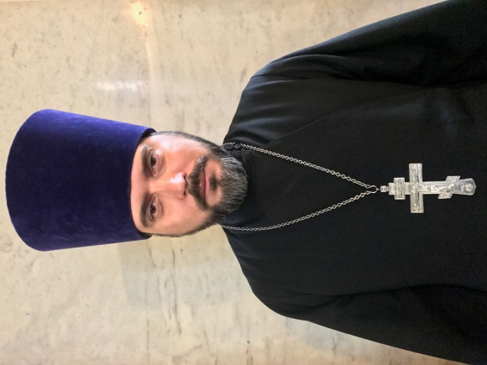

Штатный клирик

Храм Знамения иконы Божией Матери в Кунцево

Светское образование
среднее
Духовное образование
2012 г. – ПСТГУ БФ бакалавриат
Хиротонисан
19 апреля 2003 г. в сан диакона
19 сентября 2011 г. в сан пресвитера
День тезоименитства
6 декабря

Награды
- Иерархические (богослужебные награды):
2014 г. – набедренник.
2017 г. - камилавка
- Церковные награды (Патриаршая грамота, ордена, медали):
2012 г. – юбилейная медаль РПЦ в память 200-т-летия победы в Отечественной войне 1812 г.;

